Відділ освіти виконкому Острозької міської ради Рівненської області
Острозька загальноосвітня школа І-ІІІ ступенів №1

ЯНЧУК Л.О.

Використання
ігрових технологій
на уроках української мови
(на прикладі вивчення теми «Іменник як частина мови» у 6 класі)

Острог – 2010

ББК 74.268.1Укр
Я 66

Янчук Л.О. Використання ігрових технологій на уроках української мови (на прикладі вивчення теми «Іменник як частина мови» у 6 класі). Методичний посібник. – Острог, 2010. – 50 с.

У методичному посібнику вчителя української мови та літератури Острозької загальноосвітньої школи І-ІІІ ступенів №1 Янчук Ліни Олександрівни вміщено як теоретичні, так і практичні матеріали, що дають можливість організовувати і впроваджувати ігрові технології під час навчання української мови в середній школі.
Посібник призначений для вчителів-словесників, студентів-філологів.

Рецензент – Ярмольчук Н.І., заступник директора з навчальної роботи Острозької загальноосвітньої школи І-ІІІ ступенів №1
Відповідальний за випуск – Лазарчук Р.М., директор
Острозької загальноосвітньої школи І-ІІІ ступенів №1

Зміст
- Поняття та структура дидактичної гри.
- Особливості застосування дидактичних ігор на уроках української мови.
- Конспекти уроків української мови за темою «Іменник як частина мови» з використанням ігрових технологій:
3.1. Іменник як частина мови: загальне значення, морфологічні ознаки, синтаксична роль.
3.2. Іменники – назви істот і неістот. Іменники загальні й власні.
3.3. Велика буква і лапки у власних назвах.
3.4. Рід іменників. Іменники спільного роду.
3.5. Число іменників. Іменники, що мають форму тільки однини чи множини.
3.6. Відмінки іменників, їх значення. Кличний відмінок в українській мові.
3.7. Поділ іменників на відміни.
- Додатки
- Список літератури

Передмова
Гра – це величезне світле вікно, через яке в духовний світ дитини вливається живлющий потік уявлень, понять про навколишній світ. Гра – це іскра, яка запалює вогник допитливості та зацікавленості.
В.Сухомлинський
Кожний урок української мови – складна, цілісна, динамічна система змісту навчального матеріалу й організації роботи з ним, яка насамперед спрямовується на засвоєння матеріалу, зазначеного в темі уроку. Мета уроку збігається в цілому з метою навчального процесу в цілому.
Однією з них є формування національно-мовної особистості учня. Цього можна досягти, якщо на кожному уроці, позакласній роботі виховується увага до слова, свідоме ставлення до мови як засобу самовираження, спілкування між людьми, передачі почуттів і переживань, ставлення до довкілля. Розвивається мовлення, а от же й мислення, інтелект, мовленнєва пам’ять, емоційна сфера особистості, мовне почуття, естетичний смак, розуміння краси української мови, багатство її мовних засобів, виражальних можливостей.
Навчання української мови ефективне, якщо на кожному уроці засвоюються мовні і мовленнєві знання, формуються навчально-мовні, правописні та комунікативні вміння і навички, розширюється читацький рівень школярів (бо дитина, яка більше читає, краще говорить і пише), збагачується їхній мовний запас, відбувається оволодіння мовною нормою, здійснюється усвідомлення неповторності мовної особистості. Учні одержують зразки комунікативно досконалої мови й навчаються доцільно й правильно використовувати засоби мови для побудови власних висловлювань, а також набувають найрізноманітніших загально-предметних умінь.
Відбір дидактичного матеріалу та різні види роботи з ним мають допомогти дітям усвідомити мову, як матеріал передачі думки і змісту, відчути красу слова, виховати потребу в творчості, прагнення до точності, виразності, образності власного мовлення, намагання додержувати норм у використанні мовних одиниць різних рівнів мовної системи, бажання навчитись майстерно оперувати мовою.
Навчанню мові належить особлива роль у вихованні школярів. Згадаймо, як зазначив В.Сухомлинський: ”Від культури слова до емоційної культури, від емоційної культури до культури моральних почуттів і моральних відносин – такий шлях до гармонії знань і моральності.”, “Убогість слова – це убогість думки, а убогість думки веде до моральної, інтелектуальної, емоційної, естетичної товстошкірості”.
Особливо актуальним є застосування на уроках української мови дидактичних ігор. Адже саме вони, Дидактичні ігри, ігрові заняття і прийоми підвищують ефективність сприймання школярами навчального матеріалу, урізноманітнюють їхню навчальну діяльність, вносять у неї елемент цікавості.



Дидактична гра — гра, спрямована на формування у дитини потреби в знаннях, активного інтересу до того, що може стати їх новим джерелом, удосконалення пізнавальних умінь і навичок.
Використовують дидактичні ігри у навчанні та вихованні учнів усіх вікових груп за необхідності актуалізувати їхній досвід, повторити, уточнити, закріпити набуті знання і уявлення про природні явища, працю і побут людини. Вдаються до них і після спостережень, екскурсій, бесід та інших занять. Нерідко ігри з дидактичними матеріалами є основним засобом навчання і виховання, за допомогою яких вчитель готує дитину правильно сприймати об'єкти і явища навколишнього світу.
Як ігровий метод навчання дидактична гра постає у двох видах:
1) власне дидактична гра. Ґрунтується на автодидактизмі (самонавчанні) та самоорганізації учнів;
2) гра-заняття (гра-вправа). Провідна роль у ній належить вчителю, який є її організатором. Під час гри-заняття учні засвоюють доступні знання, у них виробляються необхідні вміння, удосконалюються психічні процеси (сприймання, уява, мислення, мовлення). Ефективне опанування знань і вмінь відбувається в практичній діяльності за активізації мимовільної уваги і запам'ятовування.
У дидактичній грі як формі навчання взаємодіють навчальна (пізнавальна) та ігрова (цікава) сторони. Відповідно до цього вчитель одночасно навчає учнів і бере участь у їхній грі, а учні граючись навчаються. Здатність дидактичної гри навчати і розвивати дитину через ігровий задум, дії і правила О. Усова визначає як автодидактизм.
Пізнавальний зміст навчання виявляється в його дидактичних завданнях, які педагог ставить перед учнями не прямо, як на занятті, а пов'язує їх з ігровими завданнями та ігровою дією. Дидактична мета, прихована в ігровому завданні, стає непомітною для дитини, засвоєння пізнавального змісту відбувається не навмисне, а під час цікавих ігрових дій (приховування і пошуку, загадування і відгадування, елементів змагання у досягненні ігрового результату тощо).
Основним стимулом, мотивом виконання дидактичного завдання є не пряма вказівка вчителя чи бажання учнів чогось навчитися, а природне прагнення до гри, бажання досягти ігрової мети, виграти. Саме це спонукає школярів до розумової активності, якої вимагають умови і правила гри (краще сприймати об'єкти і явища навколишнього світу, уважніше вслуховуватися, швидше орієнтуватися на потрібну властивість, підбирати і групувати предмети та ін.).
Дидактична гра як самостійна ігрова діяльність можлива лише за доступності дидактичних завдань для сприйняття школярами, наявності у них інтересу до гри, засвоєння ними правил та ігрових дій, які, у свою чергу, залежать від рівня ігрового досвіду
Творче ставлення педагога до справи є передумовою постійного і поступового ускладнення, розширення варіативності ігор. Якщо в учнів згасає інтерес до гри, вчитель ініціює спільне придумування нових ігрових завдань, ускладнення правил, включення до пізнавальної діяльності різних аналізаторів і способів дій, активізацію всіх учасників гри.
Дидактична гра збагачує чуттєвий досвід дитини, забезпечує розвиток сприймання.
Розв'язання дидактичного завдання формує також і волю. Добросовісне виконання правил вимагає витримки, дисциплінованості, привчає до чесності, справедливості, впливає на розвиток довільної поведінки, організованості. Зміст і правила дидактичних ігор допомагають формуванню в учнів моральних уявлень і понять (про бережне ставлення до предметів як продуктів праці дорослих, про норми поведінки, стосунки з однолітками і дорослими тощо).
Отже, як і всі інші види ігор, дидактичні ігри стимулюють загальний особистісний розвиток школярів. Поєднання в них готового навчального змісту з ігровим задумом і діями вимагає від вчителя майстерного педагогічного керівництва ними.
Ефективним видом роботи, що сприяє мовленнєвому розвитку школярів, є ситуативні завдання. Вони стимулюють мислення й збільшують інтерес учнів до програмового матеріалу, підвищують їхню активність у формуванні знань, умінь і навичок – тобто пізнавальну активність.
Нові для себе предмети та явища учні можуть пізнавати по-різному: за допомогою слова, найближчих до дійсності засобів (моделей, картин, малюнків, схем), а також через оригінальне сприйняття, тобто безпосереднє ознайомлення з ними (спостерігання, перетворення предметів, читання літературних та прослуховування музичних творів).
Урізноманітнити інсценізації, рольові, ситуативні ігри, вправи, складання діалогів, монологів, всі ці види робіт сприяють розвитку ланцюгової реакції: усне мовлення внутрішнє мовлення письмовий виклад. Сутність цих завдань показує, що реалізація їх ґрунтується на особистісній індивідуалізації, оскільки створення на уроці ситуацій як системи учня з навчальним матеріалом можливе тільки за умови врахування рівня знань особистості, її власного досвіду, вікових особливостей, контексту діяльності, інтересів, світогляду почуттів.
Відчинити школяреві двері у світ мови, захопити його красою слова – значить використати інтерес до його використання, заохотити до осмисленої передачі звукового образу в усному і письмовому мовленні.
Дидактична гра має сталу структуру, що відрізняє її від інших видів ігрової діяльності. Основними елементами, які одночасно надають їй форми навчання і гри, є дидактичні та ігрові завдання, правила, ігрові дії, результат.
Правила кожної дидактичної гри обумовлені її змістом та ігровим задумом, вони визначають характер і способи ігрових дій дитини, організовують і спрямовують її стосунки з іншими школярами, спонукають дошкільника керувати своєю поведінкою, оскільки йому часто доводиться діяти всупереч безпосередньому імпульсу.
Дотримання правил вимагає від дитини вольових зусиль, уміння взаємодіяти з іншими, переборювати негативні емоції у зв'язку з невдачами тощо. У дидактичній грі правила є критерієм правильності ігрових дій, їх оцінки. Вони по-різному впливають на поведінку школярів: одні учні беззаперечно приймають ігрові правила і стежать за їх виконанням іншими учасниками; інші підкоряються правилам лише у провідних ролях, а у звичайних — порушують їх, намагаючись виграти; ще інші за недотримання правил іншими учасниками мовчки підтримують їх. Тому підвищення дієвості ігрових правил в організації і спрямуванні поведінки учнів є важливим педагогічним завданням.
Основою, сюжетною канвою дидактичної гри є ігрові дії, завдяки яким учні реалізовують свої ігрові задуми. Без підпорядкованих певним правилам дій неможлива гра.
Увага дитини в грі спрямована на розгортання ігрової дії, а захопленість ігровою ситуацією є передумовою мимовільного розв'язання дидактичного завдання.
Результатом дидактичної гри є її фінал. Відгадування загадок, виконання доручень, ігрових завдань, вияв кмітливості є результатом гри і сприймається дитиною як досягнення. Виявляється він і в задоволенні учасників гри від участі в ній. Для вчителя результатом гри є рівень засвоєння школярами знань, їхній успіх у розумовій діяльності, налагодженні гармонійних взаємин.
Ігровий задум, ігрові дії та правила тісно пов'язані між собою: задум визначає характер ігрових дій, а дотримання правил допомагає в їх здійсненні та розв’язанні ігрового завдання. Відсутність, ігнорування хоча б одного з цих елементів унеможливлює гру.

Найефективнішими є ті уроки української мови, на яких використовують різноманітні форми роботи, збагачують їх знахідками своїх творчих шукань. У процесі гри в учнів виробляється звичка зосереджуватися, самостійно думати, розвивати увагу. Захопившись грою, діти не помічають, що навчаються, до активної діяльності залучаються навіть найпасивніші учні. Коли вчитель використовує на уроці елементи гри, то в класі створюється доброзичлива обстановка, бадьорий настрій, бажання вчитися. Плануючи урок, учитель має уважати на всіх учнів, добирати ігри, які були б цікаві й зрозумілі. Гра належить до традиційних і визнаних методів навчання і виховання учнів. Цінність цього методу полягає в тому, що в ігровій діяльності освітня, розвиваюча й виховна функції діють у тісному взаємозв’язку. Гра як метод навчання організовує, розвиває учнів, розширює їхні пізнавальні можливості, виховує особистість. Задовольняючи дитячу допитливість, залучити їх до активного пізнання оточуючого світу, оволодіти способами пізнання зв’язків між предметами та явищами допоможе гра.
Дидактична гра – це практична групова вправа з вироблення оптимальних рішень, застосування методів і прийомів у штучно створених умовах, що відтворюють реальну обстановку. Під час гри в учня виникає мотив, суть якого полягає в тому, щоб успішно виконати взяту на себе роль. Отже, система дій у грі виступає як мета пізнання і стає безпосереднім змістом свідомості школяра.
Рольова гра. Головна мета її – розвивати здібності школярів, прищеплювати уміння приймати правильні рішення. У рольових іграх виявляються особистість учня, його здібності та перспективи на майбутнє.
Вікторина. Її це називають грою переможців. У ній змагаються, аби швидше і повніше відповісти на поставлені запитання. Отже, вікторина – це конкурс, під час якого учні самостійно відповідають на запитання.
Щоб урок був цікавим і ефективним, на його різних етапах можна використати кросворди за темами уроку чи розділу. Складаючи кросворд, учитель має дотримуватися вимог проведення дидактичних ігор. Під час цілеспрямованої підготовчої роботи учні розв’язують запропоновані кросворди з вивченої теми. Отже, кросворд, з одного боку, вносить в урок елемент гри, а з іншого – сприяє глибшому засвоєнню вивченого.
Методика гри “Мозкова атака” запозичена з телевікторини “Що? Де? Коли?”. Одержавши запитання чи завдання, учасники гри протягом однієї хвилини висловлюють різноманітні гіпотези, дискутують, віддаючи перевагу тій чи іншій ідеї, а по закінченню часу пропонують свою відповідь як єдине рішення.
На уроках закріплення пройденого матеріалу чи повторенні учні люблять працювати динамічними парами. Попередньо вчитель готує картки з 2-3 практичними завданнями з теми, що вивчається. Одержавши картку, двоє учнів перше завдання виконують спільно. Один учень пояснює іншому, як потрібно виконувати завдання, а той слухає, запитує або висловлює своє розуміння. Друге і третє завдання діти виконують самостійно, занотовуючи їх до зошитів, а потім перевіряють один одного з відповідним коментуванням допущених помилок.
Перелічені види ігор мають своє призначення і конкретне застосування. Так, мета дидактичних ігор – формування в учнів уміння поєднувати теоретичні знання з практичною діяльністю. Оволодіти необхідними знаннями, уміннями й навичками учень зможе лише тоді, коли він час виявлятиме до них інтерес, і коли вчитель зумів зацікавити учнів.
Добираючи ту чи іншу дидактичну гру, вчитель має пам’ятати, що процес створення гри містить ряд станів:
а) вибір теми гри;
б) визначення мети й завдань гри;
в) підготовка і проведення гри (повідомлення учням теми гри, підготовка унаочнень, проведення гри, підбиття підсумків).
Успіх проведення гри залежить від дотримання вимог:
а) ігри мають відповідати навчальній програмі;
б) ігрові завдання мають бути не надто легкими, проте й не дуже складними;
в) відповідність гри віковим особливостям учнів;
г) різноманітність ігор;
д) залучення до ігор учнів усього класу.
Педагогічний пошук учителя-практика має завжди спиратися на досягнення сучасних навчальних технологій, спрямованих на розвиток творчих сил, здібностей та нахилів особистості. Головним у навчальному процесі стає переорієнтація з пасивних форм навчання активну творчу працю як учнів, так і вчителів, а це неможливо зробити без розвитку логічного мислення дітей.

Тема. Іменник як частина мови: загальне значення, морфологічні ознаки, синтаксична роль
Мета: поглибити знання учнів про іменник як частину мови, сприяти зміцненню навичок визначення морфологічних ознак іменників; формувати вміння знаходити іменники в текстах, визначати їх роль у реченнях; розвивати творчі вміння використання іменників у власних висловлюваннях; привернути увагу дітей до народних символів України; виховувати любов до рідної мови, Батьківщини.
Обладнання: підручники, узагальнюючі таблиці.
Внутрішньопредметні зв’язки:
— лексикологія і фразеологія: засвоєння нових слів на позначення осіб, предметів, явищ; прислів’їв, крилатих висловів;
— культура мовлення і стилістика: використання в мовленні іменників — синонімів, омонімів.
Тип уроку: урок засвоєння нових знань.
ХІД УРОКУ
І. Мотивація навчання школярів
1.1. Організаційний момент.
1.2. Оголошення теми і мети уроку.
II. Актуалізація опорних знань учнів
2.1. Перевірка домашнього завдання.
2.2. Фронтальне опитування:
— В якому розділі науки про мову вивчаються частини мови?
— На які групи поділяються частини мови?
— На попередньому уроці ми говорили про розділ мовознавчої науки «Морфологію», про частини мови, які в ній вивчаються. Тому зараз прошу розшифрувати цифрову схему.

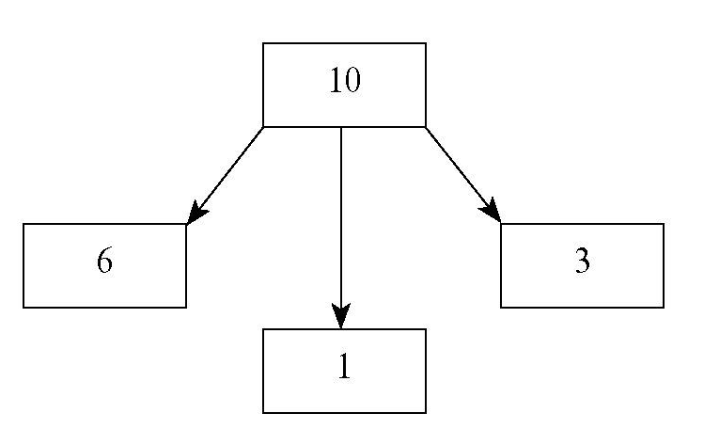
Зразок відповіді. В українській мові 10 частин мови: шість самостійних, які мають і лексичне, і граматичне значення, та три службових, що не мають лексичного значення, а виконують службову функцію для зв’язку повнозначних слів у реченні. Окремою частиною мови є вигук та звуконаслідувальні слова, які не мають ні лексичного, ні граматичного значень. Вигуки та звуконаслідувальні слова виражають вольову реакцію мовця (наприклад: Ой! Ах! Геть! Ура!), етикет (наприклад: Спасибі! Будь ласка! Прошу!), акустичні уявлення (наприклад: Дінь! Трах! Ку-ку!)
III. Сприймання й усвідомлення учнями нового матеріалу
  - Лінгвістична казка «Хто стане царем?»
В одному царстві, яке називалося Морфологія, бо так звали царівну, жили різні частини мови. Царівна вирішила вибрати собі чоловіка, найзнаменитішого, найточнішого.
Царські слуги оголосили по всьому царству, що чоловіком Морфології стане той, хто доведе, що він найнеобхідніший.
От зійшлися всі частини мови у царському дворі. Першому надали слово Іменнику. Вийшов він на середину і почав говорити: «О прекрасна Царівно! Схилюсь перед вашою красою і розумом. Моє ім’я Іменник. Нарекли мене тому, що я даю назву всьому живому і неживому. Я в небі й на землі, в людях і звірах, в житті, у радості, у праці й відпочинку. Я даю ймення всім нам. Уявіть собі, що мене не буде. І ваше царство, і слуги, і скарби – усе щезне».
«Досить!» - гукнула царівна. Цей Іменник, якого завжди супроводжували його вірні слуги Відмінки, давно привертав її увагу.
Усі, мов заворожені, дивилися на Іменника-красеня.
«Менше слів, а більше діла! Ти на прикладах нам більше розкажи про себе й доведи, що ти найнеобхідніший!» - було веління царівни.
Іменник прикликав на допомогу вірних слуг своїх і розпочав розповідь про себе.
  - . Робота за підручником
Прочитати теоретичний матеріал на 76-77 сторінках.
3.3. Опрацювання таблиці.

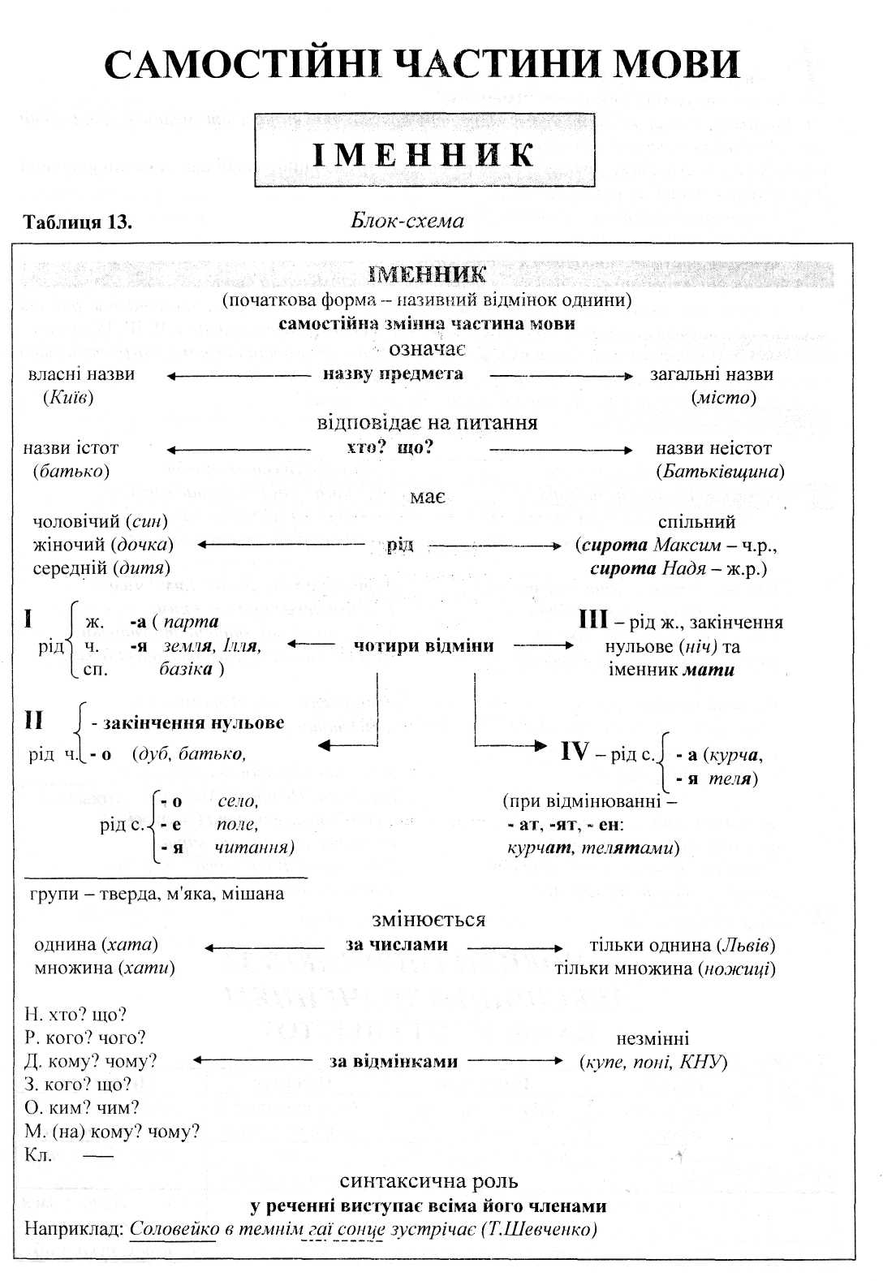

3.4. Бесіда за запитаннями
1) Яка частина мови називається іменником?
2) Які морфологічні ознаки властиві іменникові?
4) Пригадати, які іменники є власними назвами, а які — загальними. Пояснити, чим вони відрізняються. Навести приклади.
5) Розказати, до якого роду можуть належати іменники. Навести приклади.
6) Яке значення мають форми однини і множини іменників? Довести це на прикладах.
7) Чи можуть іменники змінюватися за відмінками й числами?
8) Назвати відмінки і відмінкові запитання. Усно провідміняти іменник козак.
9) Пригадати, скільки відмін мають іменники.
10) Яку синтаксичну роль виконує іменник?
Коментар учителя. Іменники бувають з конкретним значенням.
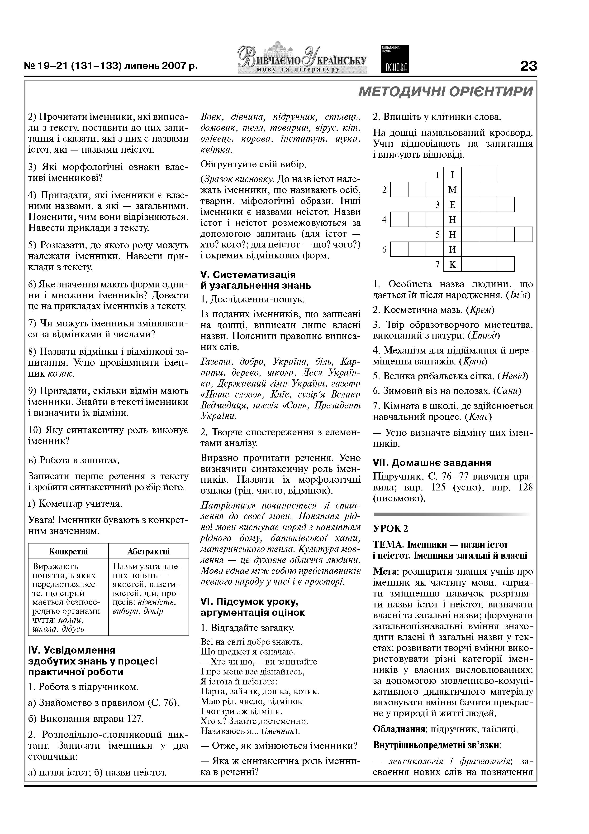
IV. Усвідомлення здобутих знань у процесі практичної роботи
4.1. Гра “Лото назв”
На картках написано по декілька слів, що означають назви предметів. Учитель розкриває зміст певного слова, а учні повинні знайти його на картках і закрити. Виграє той, хто першим закриє усі назви на своїй картці.
Для гри можна використовувати такі слова (іменник): акваріум, метро, верблюд, гербарій, театр, вогнище, компас, ліщина.
Для вчителя: 1. Скляний ящик з водою для риб. (Акваріум). Два. Жуйна тварина з одним чи двома горбами. (Верблюд). 3. Колекція засушених рослин. (Гербарій). 4. Приміщення, де відбуваються вистави. (Театр). 5. Купа дров або хмизу, які горять. (Вогнище). 6. Прилад для визначання сторін світу. (Компас). 7. Лісовий чагарник на кущах якого ростуть горішки. (Ліщина). 8. Підземна міська залізниця. (Метро).
4.2. Розподільно-словниковий диктант
Записати іменники у два стовпчики: а) назви істот; б) назви неістот. Свій вибір обґрунтувати.
Вовк, дівчина, книга, стіл, мікроб, домовик, теля, клас, товариш, олівець, колгоспник, синь, вірус, оселедець, лампа, робітник, кішка, чорт, гурт, небіжчик.
Коментар учителя. До назв істот належать іменники, що називають осіб, тварин, міфологічні образи. Інші іменники є назвами неістот. Назви істот і неістот розмежовуються за допомогою запитань (для істот — хто? кого?; для неістот — що? чого?) і окремих відмінкових форм.
4.3. Дослідження-пошук
Із поданих іменників, що записані на дошці, виписати лише власні назви. Пояснити правопис виписаних слів.
Газета, добро, Україна, біль, Карпати, дерево, школа, Леся Українка, Державний гімн України, газета «Наше слово», Київ, сузір’я Велика Ведмедиця, поезія «Сон», Президент України.
V. Підсумок уроку
5.1. Відгадайте загадку
Всі на світі добре знають,
Що предмет я означаю.
— Хто чи що,— ви запитайте
І про мене все дізнайтесь,
Я істота й неістота:
Парта, зайчик, дошка, котик.
Маю рід, число, відмінок
І чотири аж відміни.
Хто я? Знайте достеменно:
Називаюсь я... (іменник).
— Отже, як змінюються іменники?
— Яка ж синтаксична роль іменника в реченні?
5.2. Кросворд
На дошці намальований кросворд. Учні відповідають на запитання і вписують відповіді.

1. Особиста назва людини, що дається їй після народження. (Ім’я)
2. Косметична мазь. (Крем)
3. Твір образотворчого мистецтва, виконаний з натури. (Етюд)
4. Механізм для підіймання й переміщення вантажів. (Кран)
5. Велика рибальська сітка. (Невід)
6. Зимовий віз на полозах. (Сани)
7. Кімната в школі, де здійснюється навчальний процес. (Клас)
VI. Домашнє завдання
Вивчити правила у підручнику на ст. 76-77; виконати вправи 125 (усно), 128 (письмово).

Тема. Іменники — назви істот і неістот. Іменники загальні й власні
Мета: розширити знання учнів про іменник як частину мови, сприяти зміцненню навичок розрізняти назви істот і неістот, визначати власні та загальні назви; формувати вміння знаходити власні й загальні назви у текстах; розвивати творчі вміння використовувати різні категорії іменників у власних висловлюваннях; пробуджувати інтерес до походження свого роду, прізвища, імені; прищеплювати любов до української мови. Обладнання: підручник, таблиці.
Внутрішньопредметні зв’язки:
— лексикологія і фразеологія: засвоєння нових слів на позначення осіб, предметів, явищ, прислів’їв, крилатих висловів;
— культура мовлення і стилістика: використання в мовленні іменників — синонімів, омонімів.
Міжпредметні зв’язки: історія України, географія, література.
Тип уроку: урок формування практичних умінь і навичок.
ХІД УРОКУ
I. Мотивація навчання школярів
1.1. Організаційний момент
1.2. Перевірка домашнього завдання
1.3. Оголошення епіграфа уроку й робота з ним
Взагалі без іменння ніхто між людей не буває.
Хто б не родився на світ – родовита людина чи проста,
Кожного з них, породивши,
Іменням батьки наділяють.
Гомер
ІІ. Повідомлення теми та мети уроку
А відгадайте-но: що я таке?
Всі хочуть, як народиться дитина,
Щоб я було красиве і дзвінке,
Бо носить все життя мене людина.
(Ім’я )
Яке твоє ім’я, прізвище, хто твої батьки, де живеш? – це перше, що запитують людину, знайомлячись. І кожен називає своє ім’я, не задумуючись, чому він так зветься, звідки прийшла ця назва і що вона означає.
ІІІ. Сприйняття і розуміння учнями нового матеріалу
3.1. Слово вчителя
Розрізнення назв істот і неістот у граматиці не завжди відповідає поділу на живі і неживі предмета. Тому важливе значення має з’ясування не тільки смислової, а й граматичної ознаки — закінчення знахідного відмінка множини, що, як правило, збігається у назвах істот і з називним — у назвах неістот.
Одним зі способів розрізнення цих двох груп іменників є також постановка
питання: хто? (до назв істот) і що? (до назв неістот).
Іменники поділяються на власні та загальні.
Загальні іменники — це назви, що є спільні для ряду однотипних предметів, істот, явищ, понять.
Власні іменники використовуються для того, щоб з ряду предметів певного роду виділити якийсь основний предмет. До власних іменників належать імена, прізвища, географічні назви, клички тварин, назви книжок, газет, журналів, кінофільмів, кораблів, різних організацій, назви високих посад, свят тощо. Власні іменники пишуться з великої букви. Назви книжок, журналів, кораблів, магазинів тощо беруться в лапки. Власні іменники можуть виражатися одним словом: Тетяна, кількома словами: Організація Об’єднаних Націй. Якщо у складі власного імені, вираженого словосполученням, є загальні назви, то вони пишуться з малої букви: Восьме березня.
IV. Усвідомлення здобутих знань у процесі практичної роботи
4.1. Вибірковий диктант
Виписати іменники. Довести, що виписані слова — іменники. Визначити назви істот і назви неістот.
Зеленіти, зелений, зелень, зграя, працювати, пращ, працівник, працьовитий, мужній, змужніти, мужність,читання, прочитаний, низина, низові, запорізьке, Запоріжжя, сікти, Січ,січовий, січовик, татарський, татарин,
лісник, лісовик, лісовий.
4.2 Етимологія прізвищ
Вставити прізвища, що походять від роду занять.
Ким наші предки були,
Нам прізвища розповіли.
Клав прадід печі – звавсь ...,
Робив колеса -...,
Дробив каміння - ...,
Щетину обробляв - ...,
Ковші виготовляв ...,
І дьоготь продавав ...,
А у козацькім курені
Отаман був пан ... .
Д.Білоус
(Пічник, Каменяр, Курінний, Дігтяр, Колісник, Щіткар, Ковшар.)
4.3. Гра „Ерудит” .
До поданих загальних назв дібрати іменники - власні назви.
Журнал ...
Письменник ...
Річка ...
Місто...
Країна...
4.4. Гра-дослідження „Атлас іменників”
Визначити, з якої країни прийшли в українську мову подані слова.
Цегла, трамвай, підлога, альбом, скарб, фарба, флакон, тренер, спонсор, бутерброд, оранжерея, ґудзик, вуаль, ландшафт, менеджер, повидло.
4.5. Продовжити речення.
Зразок. Населення України – українці.
Населення Англії - ... .
Населення Німеччини - ... .
Населення Франції - ... .
Населення Польщі - ... .
V. Підсумок уроку
5.1. Слово вчителя
Сьогоднішній урок хочу закінчити словами Р.Гамзатова: „Немає нагороди більшої, ніж ім’я, немає скарбу дорожчого над життя. Бережи це…”
VІ. Домашнє завдання
Скласти 5-6 речень з власними назвами.

Тема. Велика буква і лапки у власних назвах
Мета: поглибити знання учнів про вживання великої літери та лапок у власних назвах; формувати загальнопізнавальні вміння знаходити іменники в текстах, визначити їх роль у реченнях; розвивати творчі вміння використання іменників у власних висловлюваннях; виховувати прагнення до знань про навколишнє середовище, оточення.
Правопис: велика буква і лапки у власних назвах.
Обладнання: таблиця, картки, підручники.
Внутрішньопредметні зв’язки:
— лексикологія і фразеологія: засвоєння нових слів на позначення осіб, предметів, явищ;
— культура мовлення і стилістика: використання в мовленні іменників — синонімів, омонімів.
Міжпредметні зв’язки: географія, історія України, література.
Тип уроку: урок формування практичних умінь і навичок.
ХІД УРОКУ
І. Мотивація навчання школярів
1.1. Організаційний момент
1.2. Оголошення теми і мети уроку
II. Актуалізація опорних знань учнів
2.1. Перевірка домашнього завдання
2.2. Словниково-розподільна робота
Прослухати акровірші-загадки з власними і загальними назвами, відгадати їх і записати в два стовпчики. В I стовпчик записати власні, в II стовпчик — загальні.

Де витоки нашого роду,
Несе у святих своїх водах
І велич, і волю незламну,
Прадавню історію славну
Розкішна, широка, стрімка
Оспівана в думах ріка.

У кожного з нас є країна
Красива, невпинна, чарівна.
Рідніше в ній сонце нам світить,
А ще усміхаються квіти.
Її берегти ми повинні
Найкращу у цілому світі,
Адже ми усі її діти.

За порогами Славути,
Абрикоси де цвітуть,
Пароплавні звуки чути,
Он заводи там гудуть,
Разки вулиць, як намисто.
І вітає урочисто
Життєдайним днем щомить
Жваве рідне наше місто,
Як тебе нам не любить!
Символ є у нашій долі —
То ж бо кольорів краса —
Ясно-жовтий — колос в полі,
Голубий — то небеса.

Голосних акордів звуки
І любов наша хай линуть,
Ми прославимо в нім навіки
Нашу славну Україну.

Ми всі вдячні цій людині,
Адже в нас вона єдина.
Тиха, лагідна, красива,
У найкращу мить щаслива,
Славна, мила і рідненька,
Як та квіточка ясненька.

В нім природи розмаїття
І краса чудесних квітів:
Незабудки, соняшки.
Орлик, мак і нагідки,
Чорнобривці, васильки.
Ох і люблять всі дівчата
Квіти ці у нім сплітати.

— Складіть два речення з будь-якими словами, вживаючи і власну назву, і загальну.
2.3. Бліц-опитування.
— Що означає іменник?
— Чим відрізняється категорія істоти від неістоти?
— Які назви предметів називаються загальними? Наведіть приклади.
— Які назви предметів називаються власними? Наведіть приклади.
2.4. Колективне опрацювання матеріалу таблиці.
Велика буква у власних назвах
З великої літери пишуться
 | Правило | Приклад
 | - Iндивiдуальнi (власнi) iмена,  по батьковi, прiзвища, прiзвиська | Тарас Григорович Шевченко; Богдан Хмельницький; Ярослав Мудрий
 | 2. Імена тварин, назви дiйових осiб у казках та байках | Пес Нехай; кiт Воркiт; братик Вовчик; Колобок
 | 3. Назви держав, територiй, населених пунктiв, рiчок, астрономiчнi назви | Україна; Європа; Львiв; Рiвненська область; село Веселий Гай; Днiпро; планета Марс; сузір’я Чумацький Шлях
 | 4. Назви найвищих українських та мiжнародних установ, органiзацiй та посад | Верховна Рада України; Кабiнет Мiнiстрiв України; Президент України; Органiзацiя Об’єднаних Нацiй; Товариство Червоного Хреста.
 | 5. Назви релiгiйних понять | Бог; Божий Син; Святий Дух, Богородиця; Апостол; Бiблiя Євангелія.
 | 6. Назви державних, релiгiйних та мiжнародних свят, iсторичних подiй | День Конституцiї України; Великдень; Рiздво Христове; Пилипівка, Спасівка, Новий рiк; День молодi
 | 7. Назви художнiх творiв, газет, журналiв, заводiв, фабрик, навчальних закладiв (назва береться в лапки) | Поезiя «Сон», журнал «Соняшник»,  фабрика «Любава», дитсадок «Веснянка»

III. Виконання системи практичних завдань
3.1. Коментоване письмо
Записати речення під диктовку. Пояснити правопис власних назв.
Лімпопо і Замбезі — це дві великі ріки Південної Африки. Швидкоплинні й порожисті, течуть вони на схід, до Індійського океану. «Кобзар» Тараса Шевченка — настільна книга кожного справжнього українця. Діти з нетерпінням чекали подарунків на Різдво Христове.
3.2. Лінгвістична гра «Хто більше?»
(Робота в групах)
Усно доповнити кожну групу слів власними назвами.
2.1 Географічні поняття: Крим,...
2.2 Персонажі казок: Колобок,...
2.3 Свята: Спасівка,...
2.4 Назви художніх творів: оповідання «Пилипко»,...
2.5 Гори: Карпати,...
2.6 Марки автомобілів: «Волга»,...
— Скласти по одному реченню з власною назвою із кожної групи слів.
3.3. Лексико-орфографічна робота
Записати власні назви, розкривши дужки. Пояснити вживання великої літери.
(С, с)трийський (П, п)арк, (М, м)айдан (Н, н)езалежності, (В, в)улиця (Х, х)рещатик, (Б, б)ульвар (Ш, ш)евченка, (С, с)ин (Б, б)ожий, (К, к)абінет (М, м)іністрів (У, у)країни, (К, к)аспійське (М, м)оре.
IV. Підсумок уроку
— Сформулювати правила вживання великої букви у власних назвах.
— В яких випадках у власних назвах вживаються лапки?
— Назвіть астрономічні назви.
— У реченнях, записаних на дошці, пояснити й зіставити однозвучні слова з різним значенням.
На небі світить зірка. (Небесне світило)
На лузі пасеться Зірка. (Кличка тварини)
На столі лежить «Зірка». (Газета)
V. Домашнє завдання
Скласти фантастичний твір у формі розповіді на тему «Яким я уявляю своє селище через 50 років», використовуючи власні назви.

Тема. Рід іменників. Іменники спільного роду
Мета: повторити й поглибити знання учнів про іменник як частину мови, сприяти зміцненню навичок визначення роду іменників, сформувати поняття про іменники спільного роду; розвивати вміння знаходити іменники чоловічого, жіночого, середнього і спільного роду у висловлюванні, визначати їх роль у реченнях; виховувати повагу до дорослих, любов до рідного краю.
Обладнання: підручники, таблиці.
Внутрішньопредметні зв’язки:
— лексикологія і фразеологія: засвоєння нових слів на позначення осіб, предметів, явищ, а також прислів’їв і приказок;
— культура мовлення і стилістика: використання в мовленні іменників — синонімів, омонімів.
Міжпредметні зв’язки: література, географія, історія України.
Тип уроку: урок засвоєння нових знань.
ХІД УРОКУ
І. Мотивація навчання школярів
1.1. Організаційний момент
1.2. Оголошення теми і мети уроку
II. Актуалізація опорних знань учнів
2.1. Перевірка домашнього завдання
2.2. Лексико-орфографічна робота
Словниковий диктант
Великдень, Великий піст, Різдво, Псалтир, річка Святого Лаврентія, Син Божий, Бог, медаль «За трудову доблесть», острів Нова Земля, не приведи Боже, гори Карпати, планети Земля і Марс, Чумацький Шлях, телевізор «Славутич», поема «Сон», Організація Об’єднаних Націй, фабрика «Сіверянка», Спаський собор, місто Біла Церква, автомобіль «Запорожець», Хмельниччина, античні боги, Коліївщина, байка «Вовк та Ягня».
III. Сприйняття й розуміння учнями навчального матеріалу
3.1. Слово вчителя
Кожному іменникові властивий граматичний рід. У назвах людей і тварин за допомогою роду розрізняється стать і вік істот: хлопець — дівчина, голуб — голубка — голубеня. Проте існує багато назв тварин, у яких розрізнення родових іменникових форм відсутнє: оса, синиця, білка. Це пов’язано з тим,
що людина не мала потреби розрізняти стать таких істот. Майже всі іменники, за невеликим винятком, належать до певного роду: чоловічого, жіночого чи середнього; деякі іменники можуть вживатися як у чоловічому, так і в жіночому роді.
3.2. Записати речення, визначити в них рід іменника сирота
Сирота Ярема, сирота убогий; ні сестри, ні брата — нікого нема.
Я сирота, без матері, без батька осталась.
3.3. Слово вчителя
Крім жіночого, чоловічого, середнього роду, іменники можуть належати до спільного роду. Наприклад: бідолаха, нероба, сирота, базіка, лівша.
Іменники, що означають осіб як чоловічого, так і жіночого роду, називаються іменниками спільного роду. Їх рід визначається в контексті. Деякі іменники — назви осіб за професією чи характером діяльності (інженер, педагог, суддя, професор, льотчик, лікар) — можуть означати осіб як чоловічої, так і жіночої статі, але належать тільки до чоловічого роду. Софія Василівна Ковалевська, перша жінка-професор,— видатний математик XIX століття. Ірина Петрівна — досвідчений лікар. Рід іменників в українській і російській мовах здебільшого збігається. Це пояснюється спільним розвитком обох мов. Проте є іменники, що мають в обох мовах однакове значення, але різний рід (біль, собака, око, Сибір).
3.4. Робота з підручником
а) Вправа 131.
б) Вправа 132 (усно).
IV. Усвідомлення здобутих знань у процесі практичної роботи
4.1. Виконання вправи 134 за підручником (С. 79).
4.2. Робота з таблицею (С. 79).
4.3. Гра «Ребус»
Ребуси
Розгадавши ребуси, визначте рід іменників. Якого роду не названо?

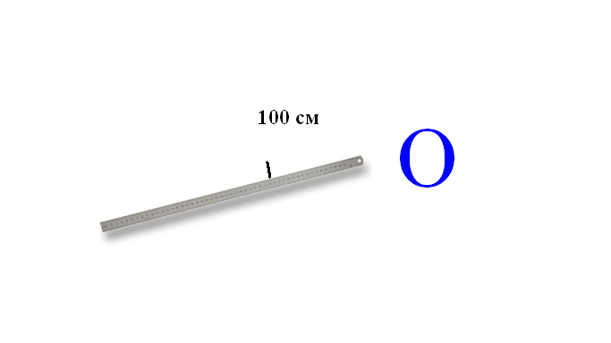

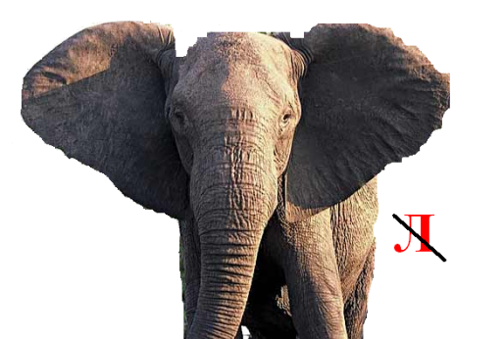

V. Систематизація й узагальнення знань, умінь і навичок
5.1. Творче спостереження
Прочитати прислів’я й приказки. Пояснити їх навчальний зміст.
Базіка набалака — і в торбу не збереш. Соня та ледацюга — рідні брати.
Білоручки — дармоїди та недоучки. Вереда сам себе раз на рік любить (Нар. творчість).
а) Виписати іменники спільного роду.
б) Скласти два речення з одним із виписаних іменників так, щоб у першому він належав до чоловічого роду, а в другому — до жіночого.
5.2. Виконання пізнавального завдання аналітичного характеру
Під диктовку записати іменники. Визначити рід кожного. Аргументувати свій вибір.
Путь, біль, магістраль, Сибір, полин, степ, дріб, рояль, тюль, шинель, собака, невістка, сирота, жайворонок, голова, академік, фламінго, місіс, озеро Ері, острів Хоккайдо.
VI. Підсумок уроку
1. Як визначити приналежність іменників до одного з трьох родів?
2. Що слід пам’ятати про іменники спільного роду?
3. Навести приклади речень з іменниками спільного роду.
4. Як визначається рід в незмінюваних іменниках? Пригадайте правила.
VII. Домашнє завдання
Підручник С. 78–79, 84 (теоретичний матеріал); впр. 137.

Тема. Число іменників. Іменники, що мають форму тільки однини чи множини
Мета: повторити й поглибити знання учнів про категорію числа в українській мові, ознайомити з іменниками, які можуть вживатися лише в однині або множині, а також збірні іменники; сприяти виробленню в учнів уміння чітко визначати категорію числа; формувати вміння знаходити іменники, ужиті у формі однини і множини в текстах, визначати їх роль у реченнях; розвивати творчі вміння використовувати іменники у формі однини та множини у власних висловлюваннях; виховувати кмітливість, самостійність мислення, любов до природи, уміння бачити її красу і багатство.
Обладнання: підручник, таблиця.
Внутрішньопредметні зв’язки:
— лексикологія і фразеологія: засвоєння нових слів на позначення
осіб, предметів, явищ; прислів’їв, крилатих висловів;
— культура мовлення і стилістика: використання в мовленні іменників — синонімів, омонімів.
Міжпредметні зв’язки: література, природа рідного краю, географія, біологія.
Тип уроку: урок формування практичних умінь і навичок.
ХІД УРОКУ
І. Мотивація навчання школярів
1.1. Організаційний момент
1.2. Повідомлення теми й мети уроку, усвідомлення її учнями. Оголошення епіграфа уроку і робота з ним.
Минає літо. Осінь вже бреде,
Лісів багрець торкнувся вересневий.
І пахне чебрецем, і листя де-не-де,
Кружляючи, лягає під дерева.
(Л. Тендюк)
II. Актуалізація опорних знань
2.1. Перевірка домашнього завдання
2.2. Фронтальне опитування
— Чому рід — постійна граматична ознака іменників?
— Як визначити рід іменників?
— Чому в українській мові іменники Петро, Дніпро, дядько належать до чоловічого роду, а шатро, ліжко, стебло — до середнього?
— Що можете розповісти про іменники спільного роду? Наведіть приклади.
2.3. Творчий диктант.
Прослухайте. Замініть подані слова, вирази одним словом, яке означало б спільний рід іменників (слова для довідок у дужках). Запишіть.
Професії (льотчик, інженер, суддя, лікар, композитор). Військове звання (генерал). Людина, яка сама чогось навчається (самоучка). Людина, що пише лівою рукою (лівша). Дитина, яка втратила батьків (сирота). Людина, яка багато говорить без діла (базіка). Той, хто плаче без причини (плакса). Людина лінива (нероба), скупа (скнара), неохайна (нечепура). Той, що задається (задавака), любить довго спати (соня).
III. Генералізація знань (відтворення теоретичних відомостей, застосування яких буде потрібним на уроці)
3.1. Колективне опрацювання таблиці. Підручник (С. 82), вправа 142.
1.1. Розглянути таблицю і зробити висновок про утворення форми множини та про вживання іменників у формі тільки однини або множини.
1.2. Навести власні приклади іменників, що мають:
— форму однини і множини;
— тільки форму однини;
— тільки форму множини.
3.2. Самостійне опрацювання теоретичного матеріалу
Підручник (С. 85). Число іменників.
3.3. Коментар учителя.
В українській мові іменники змінюються за числами. Множина іменників утворюється від однини зміною закінчення або наголосу: педагог — педагоги, лев — леви. Іменники, які означають сукупність істот або неістот, що сприймаються як єдине ціле, називаються збірними: козацтво, піхота, гарбузиння. Такі іменники вживаються тільки в однині. Назви речовин і матеріалів, почуттів і станів, дій і ознак, більшість власних географічних назв уживаються тільки в однині: молоко, масло, сміливість, мислення, мир, Ельбрус, Англія, Сиваш. Деякі іменники мають лише форму множини.
До таких іменників належать:
а) назви парних предметів: окуляри, сани, двері, шорти, зябра;
б) назви речовин, матеріалу: макарони, консерви;
в) назви залишків речовин: висівки, очистки, об’їдки;
г) назви процесів, дій із відтінком тривалості чи повторюваності: канікули, вибори, мандри, переговори;
д) назви обрядів, звичаїв: іменники, входини, оглядини;
е) назви ігор: шахи, шашки, піжмурки;
ж) назви почуттів, емоцій: радості, ревнощі, пустощі;
з) географічні назви: Прилуки, Альпи, Піренеї, Карпати, Альпи;
и) назви множинної сукупності чогось: тропіки, джунглі, мемуари, надра.
Отже, з усього сказаного, можна зробити такий висновок: іменники за явністю форм числа поділяються на три групи:
1) іменники, що мають форми однини й множини;
2) іменники, що вживаються тільки в однині;
3) іменники, що вживаються тільки в множині.
IV. Виконання системи практичних завдань
4.1. Творче спостереження над мовним матеріалом.
Прочитати текст на індивідуальних картах. Визначити тип і стиль мовлення.
ОСІНЬ
Прийшла осінь і на берег Дніпра. Вода в річці стала каламутна й непривітна, несла пожовкле листя й сухі очеретини. На піщаних мілинах збиралися зграями дикі качки. Голуби летіли на поле, на жовту стерню. Зграї чорних дроздів лагодилися до далекої мандрівки. А лелеки вже відлетіли, і на хаті
у дядька Гайдабури чорніло на колесі їхнє порожнє гніздо. Рукав перетинала вже висока гребля, спішно закінчували білий будинок електростанції.
Назвати іменники. Визначити їх число. Зробити синтаксичний розбір четвертого речення. Іменники якого роду і числа використано в ньому?
4.2. Гра «Множачки»
Відгадай загадки. Що ти знаєш про ці іменники?
- По сінях то так, то сяк, а в хату ніяк. (Двері)
- Книжки читаю, а грамоти не знаю. (Окуляри)
- Дві дощечки – дві сестри, несуть мене із гори. (Лижі)
- Пливуть пливушки, позадирали вгору вушки. (Сани)
V. Систематизація й узагальнення знань
5.1. Самостійна робота
Завдання 1
Записати, розкриваючи дужки. Підкреслити власні назви. В іменниках першого речення визначити рід, число, відмінок, відміну. Океан багатший за суходіл. Атлантичне й тихоокеанське узбережжя, відмілини (І, і)ндонезії, (Я, я)понії, (З, з)ахідної (А, а)фрики, (П, п)ричорномор’я та (Б, б)алтики зберігають в (Н, н)адрах більше (Н, н)афти, ніж (С,с)ходіл. У (В, в)оді (С, с)вітового (О, о)кеану розчинено вісім мільйонів (Т, т)онн (З, з)олота, сто шістдесят чотири мільйони — срібла, вісімсот — (М, м)олібдену.
Завдання 2
Скласти пари речень так, щоб в одному вживалася власна назва, а в іншому — загальна.
1) Земля — земля.
2) Кривий Ріг — кривий ріг.
Завдання 3
Визначити рід іменників, додаючи до слів прикметники.
Дівча, Сибір, путь, хлоп’я, хлопчина, біль, рукопис, ярмарок, насип, дріб,
повінь, взуття, пташеня, Дніпро.
Завдання 4
Подані іменники записати у дві колонки: 1) ті, що вживаються тільки в однині; 2) ті, що вживаються лише в множині.
Ворота, ненависть, гнів, окуляри, Черкаси, віск, цемент, Київ, веселощі, Суми, Карпати, гіпс, Дніпро, чорнило, молоко, сіни, ножиці.
VI. Підсумок уроку
— Пояснити, яке значення має число іменників.
— Як утворюються іменники у формі множини?
— Які іменники мають тільки форму однини?
— Назвати іменники, які мають тільки форму множини.
VII. Домашнє завдання
Підручник (С. 84–85). Вивчити правила, виконати вправу 146.

Тема. Відмінки іменників, їх значення. Кличний відмінок в українській мові
Мета: з’ясувати, скільки в українській мові існує відмінків іменників, пояснити учням, що собою являє кличний відмінок і де він найчастіше застосовується; формувати загальнопізнавальні вміння знаходити іменники в текстах, визначати їх роль у реченнях; розвивати творчі вміння використовувати іменники у власних висловлюваннях; за допомогою мовленнєво-комунікативного матеріалу виховувати любов до творів народного мистецтва, до Батьківщини, а також повагу до людей, які займаються цим мистецтвом.
Обладнання: підручники, таблиці, схеми.
Внутрішньопредметні зв’язки:
— лексикологія і морфологія: засвоєння нових слів на позначення
осіб, предметів, явищ; прислів’їв, крилатих висловів;
— культура мовлення і стилістика: використання в мовленні іменників — синонімів, омонімів.
Міжпредметні зв’язки: образотворче мистецтво, література.
Тип уроку: урок формування практичних умінь і навичок.
ХІД УРОКУ
І. Мотивація навчання школярів
1.1. Організаційний момент.
1.2. Повідомлення теми, мети й завдань уроку. Оголошення епіграфа
уроку і робота з ним
Чом, чом, чом, земле моя,
Чарує так мене краса твоя?
К. Галицька
II. Актуалізація опорних знань учнів
2.1. Перевірка домашнього завдання
2.2. Аналіз самостійних робіт
2.3. Бліц-опитування
1) Скільки родів мають іменники в українській мові? Назвіть їх.
2) Доведіть, що число — непостійна граматична ознака іменників.
3) На які групи поділяються іменники за наявністю форм числа?
4) Які іменники називаються збірними? Наведіть приклади.
5) Які іменники вживаються тільки в однині? Наведіть приклади.
6) Які іменники мають тільки форму множини? Наведіть приклади.
2.4. Творче конструювання
Утворіть множину і збірні назви від поданих іменників. Складіть 4 речення зі словами на вибір, щоб в одному випадку іменники вживалися в однині, а в іншому — в множині або позначали збірні назви.
Листок, гілка, сучок, вітка, промінь, корінь, комашка, береза, жито.
III. Сприйняття й усвідомлення учнями нового матеріалу
3.1. Спостереження над мовним матеріалом.
а) Робота з текстом (підручник С. 86, вправа 147).
б) Словникова робота.
Пояснити лексичне значення слів панно, орнамент.
Довідка. Панно — картина, призначена для оздоблення стіни чи стелі; орнамент — оздоблювальний візерунок на різних предметах.
в) Виконання вправи 148 (усно) (підручник С. 87).
3.2. Опрацювання теоретичного матеріалу
а) Розгляньте таблицю на С. 88 підручника.
Прочитайте назви відмінків і дайте відповіді на питання:
1) Скільки відмінків в українській мові?
2) На які питання вони відповідають?
3) Чому кожний відмінок має два питання?
4) Подати в початковій формі слова:
Чорний, смужка, перший, борозна, тягнутися, понад, стежка, вздовж, берег.
Скласти з цих слів і записати на дошці речення:
Чорна смужка першої борозни тягнеться понад стежкою вздовж берега.
— Як пов’язані іменники стежка, берег, борозна з іншими словами в реченні?
Зразок відповіді
Іменник пов’язується з іншими словами в реченні за допомогою закінчень або закінчення в поєднанні з прийменником. Тільки іменник у називному відмінку не належить від інших слів у реченні. Тому цей відмінок називається прямим, а всі інші — непрямими.
— Як правильно визначити відмінок іменника?
6) Коментар учителя.
Щоб правильно визначити відмінок іменника, треба:
а) знайти слово, до якого відноситься іменник;
б) поставити від цього слова питання до іменника.
Зміна іменників за відмінками називається відмінюванням.
7) Самостійне опрацювання теоретичного матеріалу за підручником (С. 91).
Відповісти на запитання:
— Який відмінок є початковою формою іменника?
— Чим виступають іменники в називному відмінку однини й множини у реченні?
— Якими членами речення можуть виступати іменники, які вжиті в непрямих відмінках?
— Назвати групу іменників, яка не змінюється ні за відмінками, ні за родами.
8) Коментар учителя.
Крім шести відмінків, іменники в українській мові мають кличну форму, яка вживається при називанні предмета в звертанні: Вставай, Україно, вставай, виходь на дорогу свободи (Д. Павличко).
9) Пошукове дослідження.
Визначити кличну форму іменників.
Донеччино моя, моя ти батьківщино, тобі любов моя і всі мої чуття! (В. Сосюра)
— Пояснити, чому слово батьківщино написане з маленької літери.
— Навести приклади, щоб це слово писалося з великої букви.
IV. Усвідомлення здобутих знань у процесі практичної роботи, удосконалення загальнопізнавальних і творчих умінь з теми
1. Творча робота.
Провідміняти подані іменники. Виділити закінчення й пояснити правопис.
I варіант: Донеччина, море.
II варіант: Дніпро, хвилина.
2. Виконання пізнавального завдання аналітичного характеру.
Списати, розкриваючи дужки. Виділити закінчення та визначити відмінок іменників.
Перевіряти (диктант, задача). Перевірка (диктант, задача). Зустрічати (актор, герой). Зустріч з (актор, герой). Дякувати (брат, товариш). Порадити (батько, сестра).
V. Систематизація й узагальнення знань
1. Творча робота.
Утворити словосполучення, добираючи до дієслів іменники, які відповідали б на подані в дужках питання.
Повідомити (кого? про що?); грати (з ким? у що?); кошти (що? чим? де?); вантажити (що? на що?); відштовхуватися (чим? від чого?); молотити (що? де?)
2. Самостійна робота.
Виконання вправи 150 підручника (С. 88).
VI. Підсумок уроку
1) Скільки відмінків є в українській і сучасній російській мовах?
2) Чому кожний відмінок має два питання?
3) Чим виступають в реченні іменники в кличному відмінку? Наведіть приклади.
4) Усно провідміняйте слова край, країна.
VII. Домашнє завдання
Підручник С. 91, вивчити правила, вправа 151.

Тема. Поділ іменників на відміни
Мета: повторити й поглибити знання учнів про іменник як частину мови, сприяти зміцненню навичок визначення відмін іменників, їх виділення та розрізнення у реченнях і текстах; формувати загальнопізнавальні вміння знаходити іменники в текстах, визначати їх роль у реченнях; розвивати творчі вміння використовувати іменники у власних висловлюваннях; за допомогою мовленнєво-комунікативного дидактичного матеріалу виховувати дбайливе ставлення, любов і повагу до тваринного і рослинного світу.
Обладнання: підручники, таблиці, схеми.
Внутрішньопредметні зв’язки:
— лексикологія і фразеологія: засвоєння нових слів на позначення
осіб, предметів, явищ; прислів’їв, крилатих висловів;
— культура мовлення і стилістика: використання в мовленні іменників-синонімів, омонімів.
Міжпредметні зв’язки: природа рідного краю, географія, література.
Тип уроку: урок формування практичних умінь і навичок.
ХІД УРОКУ
І. Мотивація навчання школярів
1.1. Організаційний момент
1.2. Оголошення теми і мети уроку
II. Актуалізація опорних знань учнів
2.1. Перевірка домашнього завдання
2.2. Творчий словниковий диктант «Шарада»
Розгадати шаради. У рядок, через кому, записати слова-відгадки.

Хлібний дар я, безперечно,
Він — відсутність суперечки.
Як додать обидва слова,
Назва міста вам готова.
(Житомир)
Щоб сказати досить влучно,
Я — сосновий ліс дрімучий.
Як займенник сам додати,
Буду містом називатись.
(Самбір)

Ну, скажіть-но, молодці,
Скільки пальців на руці?
А прийменник при додайте,
Назву річки тоді майте. (Прип’ять)
Невеличким лісом звуся,
Чорним птахом в нім озвуся.
Як нас разом поєднати,
То містечко будем мати. (Гайворон)

Наказовий спосіб маю
Дієслово я — гуляю.
Поєднаюсь як із ланом —
Містом я Махна враз стану.
(Гуляйполе)

Всі ми дружна є сім’я,
Станем в коло ти і я,
А як ти на ми змінити,
Можна в місті опинитись.
(Коломия)

Слово день у множині
І прийменник про при нім,
Якщо разом їх з’єднати,
Будем в річці ми купатись.
(Дніпро)

В цім куточку дуже любо,
Добрі тут живуть в нім люди.
Як поставить огорожу,
Місто ми узнати можем.
(Люботин)

Я числівник, як годиться,
Два нулі і одиниця.
Безліч лиць додать до них —
Буду містом головним.
(Столиця)

Провідміняти слова за відмінками і визначити закінчення.
I варіант: столиця, Житомир.
II варіант: Коломия, Гуляйполе.
3. Коментоване письмо.
Записати, розкриваючи дужки. Визначити відмінки іменників.
Над (ставок) стоїть плакуча (верба). Схилила свої зелені (віти) і дивиться у (вода). Біля самого (стовбур) помостила маленька (пташка) (гніздечко). Прокидається вона рано-вранці. Як вилітає зі свого (гніздечко), зелені (віти) тремтять. Цікаво спостерігати за (пташки).
III. Сприйняття й усвідомлення учнями нового матеріалу
1. Відтворення теоретичних відомостей, застосування яких буде потрібним на уроці.
1) Розглянути таблицю в підручнику С. 90 і дати відповіді на запитання:
— За якою ознакою іменники діляться на відміни?
— До яких відмін належать іменники жіночого і середнього роду?
— Чому при поділі іменників на відміни враховується рід слова та його закінчення?
— Яку властивість мають іменники IV відміни?
— За якими ознаками визначаються групи іменників I і II відмін? Наведіть приклади.
2) Колективне опрацювання теоретичного матеріалу за підручником С. 92.
Дати відповіді на запитання:
— Скільки існує відмін іменників?
— Які іменники належать до I відміни? До II? До III? До IV?
— До якої відміни належать незмінювані іменники та іменники, що вживаються тільки в множині?
— На які групи поділяються іменники I та II відмін?
— Які іменники належать до мішаної групи? Наведіть приклади.
— Які іменники належать до твердої і м’якої груп? Наведіть приклади.
2. Колективна робота з текстом.
Прочитайте текст. Визначте тему й основну думку. До якого стилю належить цей текст?
ЧИ СЛІД ТРИМАТИ ВДОМА ДИКИХ ТВАРИН?
Здавна люди приручили диких тварин й живуть з ними поруч. Тварини вдома виконують найрізноманітніші функції. Хтось тримає їх для роботи в господарстві, для когось це захоплення чи просто розвага, а для когось тварина — це справжній друг. Особисто я б не тримала вдома дику тварину, бо це велика відповідальність. Але я не засуджую тих людей, які це роблять. Єдине, що обурює мене,— це те, що інколи люди, позбавляються її. Цим вони дуже відрізняються від звірів, бо звірі ніколи не зраджують своїх господарів, вони — вірні істоти. Я вважаю, що тримати вдома дику тварину чи ні — це особиста справа. Але кожен повинен добре подумати, перш ніж зробити такий відповідальний крок.
1) Скласти план тексту.
2) Виписати іменники й розподілити їх у стовпчики за відмінами.
3) Зробити синтаксичний розбір другого речення. Визначити в іменниках рід, число і відмінок.
IV. Усвідомлення здобутих знань, удосконалення загальнопізнавальних умінь з теми
1. Робота за підручником.
Виконання вправи 153 (С. 89).
2. Дослідження-пошук.
Прослухати. Визначити, в якому відмінку стоять іменники. Поставити їх у формі родового і орудного відмінків однини. Записати. Виділити закінчення.
Вітчизна, сестра, ріка, гора, Сава, лінія, зоря, сім’я, вулиця, праця, оселя, площа, листоноша, миша, задача, ноша, вдача, каша, діжа, груша, мелодія, рілля, круча, станція.
Визначити, до якої відміни належать ці іменники.
3. Творча робота.
Виконання вправи 154 за підручником (С. 89—90).
V. Систематизація й узагальнення знань
1. Творча робота.
а) Написати твір-мініатюру на тему «Моя улюблена пора року» або «Якою я побачила осінь сьогодні на прогулянці?»
б) Підкреслити іменники. Визначити їх відмінок, рід і число.
VI. Підсумок уроку
— Скільки відмін іменників існує в українській мові?
— Які іменники належать до III відміни? Наведіть приклади.
— Як визначити відміну іменників ягня і ягнятко?
Гра «Ланцюжок»
Назви по черзі іменники. I ряд називає іменники I відміни, II ряд — II відміни, III ряд — III відміни, а потім ланцюжком назвати іменники IV відміни.
VII. Домашнє завдання
Повторити вивчене про іменники, виконати вправу 156 (С. 91)

ДОДАТКИ

Лінгвістична гра «Подумай, відгадай»
Відгадайте загадки. Якщо правильно впишете в горизонтальні рядки відгадки, то у вертикальному рядку прочитаєте назву частин мови.

1
2
3
4
5
6
7
- У нашої бабусі сидить кіт у кожусі, проти печі гріється, без води умивається. (Кіт)
- Його б’ють, він не плаче,а ще вище скаче. (М’яч)
- Нова посудина, а вся в дірках. (Решето)
- Два пани оділи одні штани. (Ножиці)
- Не їсть не п’є, а стоїть і б’є. (Годинник)
- Біле поле, чорне насіння, хто його сіє, той розуміє. (Книжка)
- За білими березами талалайко плеще. (Язик)

Ребуси
Розгадавши ребуси, визначте рід іменників. Якого роду не названо?

Гра «Сховані слова»
Впишіть у клітини відповідні іменники. У виділеному вертикальному рядку прочитаєте їх назву.
- Вірш Т.Шевченка, який починається словами «Як умру, то поховайте…»(«Заповіт»)
- Поема О.Пушкіна («Полтава»)
- Розділ науки про мову, що вивчає звуки мовлення. (Фонетика)
- Автор вірша «Як добре те, що смерті на боюсь я…» (Стус)
- Обласний центр України, розташований на річці Південний Буг. (Вінниця)
- Найбільша річка України. (Дніпро)

1
2
3
4
5
6

Кросворд «Одиначка»
Заповніть клітинки іменниками, що відповідають поданим визначенням. У виділеному рядку прочитаєте назву числа, у якому вони вживаються.

1
2
3
4
5
6

- Кольорова рідина, що використовується для письма. (Чорнило)
- Один з видів пересування людини. (Ходьба)
- Рідина, що виготовляється з нафти та є життєво необхідною для машин. (Бензин)
- Хімічний елемент, що входить до складу води. (Кисень)
- Назва однієї з планет сонячної системи. (Сатурн)

Гра «Одним словом»
Запишіть іменники спільного роду, що відповідають таким визначенням:
- Той (та), хто любить багато говорити. (Базіка)
- Той (та), хто цурається фізичної, чорної роботи. (Білоручка)
- Вередлива людина. (Варивода)
- Людина, неоднакова з кимось у певному відношенні. (Нерівня)
- Неслухняна дитина. (Неслух).

Вікторина
- Що треба зробити, щоб чорногуз став іменником подвійного роду? (Назвати його лелекою)
- Чи можна вважати хитанням у роді іменники адрес і адреса? (Ні)

Гра «Множачки»
Відгадай загадки. Що ти знаєш про ці іменники?
- По сінях то так, то сяк, а в хату ніяк. (Двері)
- Книжки читаю, а грамоти не знаю. (Окуляри)
- Дві дощечки – дві сестри, несуть мене із гори. (Лижі)
- Пливуть пливушки, позадирали вгору вушки. (Сани)

Весела перерва
Підкресліть іменники. Зробіть морфологічний розбір за схемою, вміщеною у підручнику.
Важка відповідь
- Чому ти не відповідаєш? – запитую вчитель учня. – Що, дуже важке запитання?
- Ні, не запитання, відповідь.

Гра “Хто? Що?”
Учитель показує предметні малюнки із зображенням людей, тварин, речей, рослин і т.ін. У відповідь учні, сигналізують картками “Хто?” “Що?”

Гра “Хто більше?”
Клас поділяться на дві команди. Перша команда придумує іменники, які містять один склад із трьох звуків, один з них — м’який приголосний, відповідають на питання що? Друга команда добирає такі ж за звукоскладною будовою іменники, але відповідати вини мають на питання хто? (Що ? — ліс, йод, лід, ніс, рік, дім. Хто? — дід, віл кіт, рись).
Гра “Істота чи неістота”
На магнітофонній стрічці записані іменник. (Україна, кобра, українка, хліб, базіка, кобзар, байкар, спів, хлібороб, будівельник, співачка, будова, аптека, шахта, аптекар).
Учні слухають запис, на кожний іменник сигналізують картками “Хто?” “Що?” або “Істота” “Неістота”.

Гра “Хто швидше?”
Учні одночасно починають і пишуть протягом умовного часу (5-10 хв.) слова, що відповідають на питання що? (назви предметів у класній кімнаті або назви меблів чи одягу, на слова, що відповідають на питання хто?). Скільки слів запише учень — стільки дістає очок. Залишається по два очка за допущені помилки.

Гра “Іменники на одну букву”
Учитель пропонує на певну букву зібрати і записати іменники, що відповідають на питання що? (або на питання хто?). наприклад, на букву р. (рука, редиска, річка, реп’ях, рівень, рослина).
Переможець вважається той, хто протягом визначеного часу (3-5 хв.) правильно запише найбільшу кількість таких слів.

Гра “Хто це? Що це?”
На дошці записані слова: вовк, лисиця, ясень, лев, горобина, дуб.
Назвати хто це? Що це?
Які з цих слів є назвами рослин, а які — назвами тварин?
Як називаються слова, що означають назви предметів і відповідають на питання хто? що? Записати подані іменники у дві колонки: у першу — назви рослин, у другу — тварин.
Назвіть приклад іменників, що означають назви квітів.
Складіть і запишіть два розповідні речення з однорідними членами речення.
Птахи — це (хто?) (о,о,о).
Меблі — це (що?) (о,о,о).
Напишіть ряд – переможець.

Гра “Множина чи однина?”
Учитель називає іменники в однині та множині. Учні картками, на яких написано “Множина”, “Однина”, показують число іменників.
Виграє той, хто найменше помилиться. Для гри можна використовувати такі іменники: учитель, учні, фабрика, завод, пшениця, медаль, черешні, неділя, вишенька, герої, олівець, море, книга, яблуко, сонце, вікна.
Гра “Один — багато”
Зимі кінець якщо заспівав жайворонок, зацвірінькали горобці, прилетіли дикі голуби, відлетіли в лиси поля ворони, з’явилися шпаки. Вийшов з барлоги ведмідь, застрибав на лісовій галявині заєць.
Які прикмети того, що зима кінчається? На які питання відповідають виділені слова? Що вони означають? Як називається слова, що відповідають на питання хто? і означають назви предметів? Наведіть приклади іменників, що означають назви домашніх птахів. Запишіть у дві колонки іменники, що є назвами птахів і звірів.
Найактивніший ряд – переможець.

Гра ‟Словознайко”
Вправа на спостереження за іменниками, які вживаються тільки в однині або в множині. Відгадайте загадки.

1. Рідке, а не вода, біле, а не сніг. (Молоко).
2. У зимову веселу пору ми кращі друзі дітвори. Вивозять діти нас нагору, а ми веземо їх з гори. (Сани).
3. Хто входить і виходить, той перший нам руки подає, а ми стоїмо завжди при вході, нас в хаті кілька є. (Двері).
4. Хто голівку свою влітку накриває і по двадцять хусток має. (Капуста)

Учні запитують слова – відгадки, визначають число іменників і роблять висновок, що в українській мов є іменники, які вживаються тільки в однині або тільки у множині.

Гра “Хто більше”
Учні поділяються на дві команди.
Перша команда добирає і записує іменників, які вживаються тільки в однині, друга – тільки в множині (В однині — молодь, лічба, читання, ходьба, доброта, сміливість, хоробрість, радість, любов; в множині — ножиці, граблі, ворота, дрова, макарони, гроші, канікули, іменники, жнива, харчі).
Перемагає команда, яка дібрала більше відповідних іменників.

Лінгвістична вікторина
Назвіть слово, що вживається у множині.
Назва обласного центру в Західній Україні, 8 букв (Чернівці).
Сільськогосподарське знаряддя праці, 6 букв (Граблі).
Інструмент, яким користуються кравці, 6 букв (Ножиці).
Свято з нагоди закінчення жнив, 7 букв (Обжинки).
Широкі штани, які носили козаки, 8 букв (Шаровари).

Ігри з використанням технічний засобів навчання

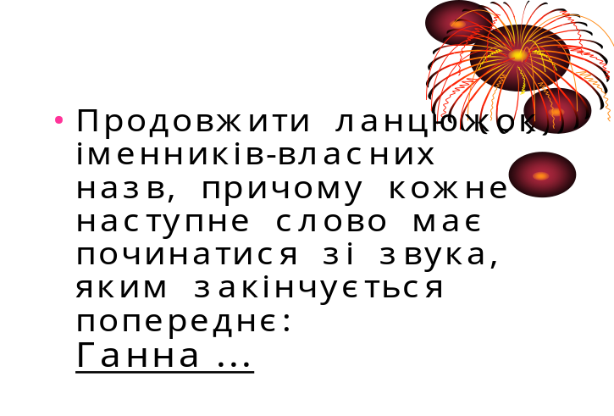

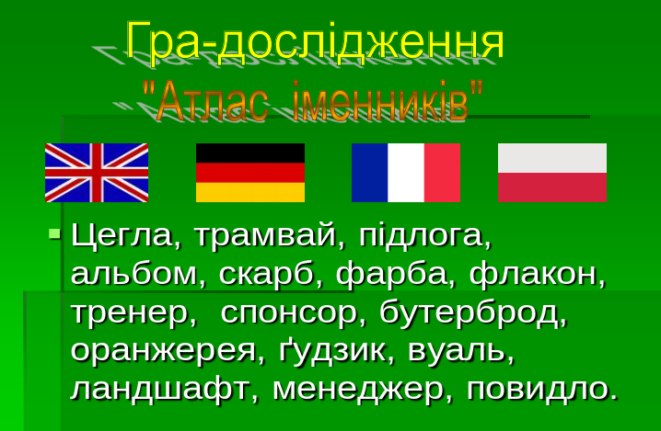

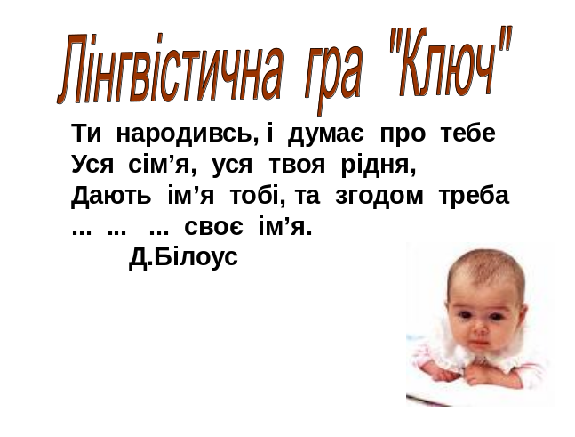

Гра «Редактор»
Знайти помилки в оголошеннях та рекламних проектах

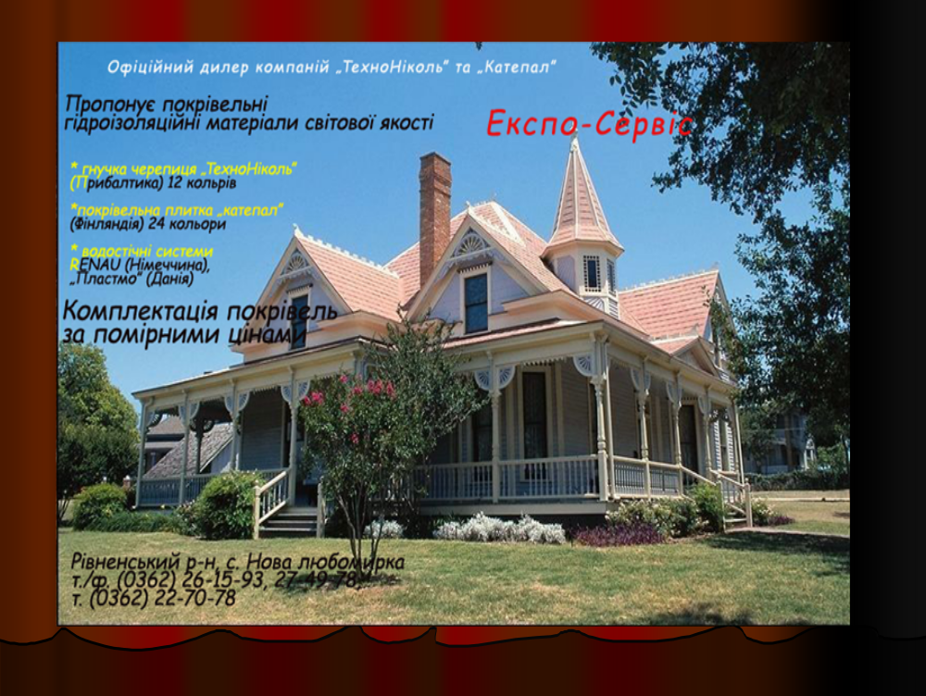

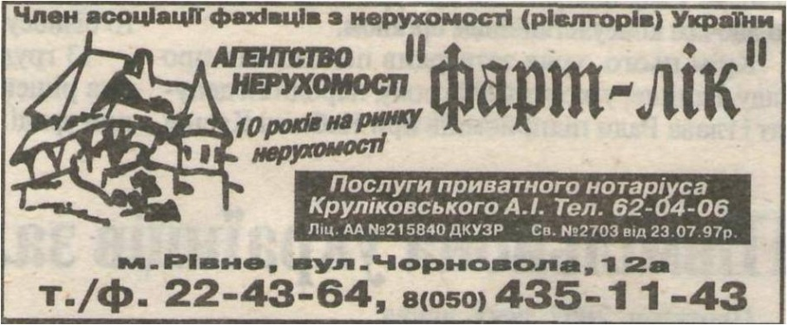

Гра «Придумай»
Запишіть у клітинки іменники, що відповідають таким значення. Що вам підказують слова, записані у вертикальних рядках?

1
2
3
4
5
- Птах, що полюбляє стояти на одній нозі. (Чапля)
- Прийняття їжі ввечері. (Вечеря)
- Природне явище з громом і блискавками. (Гроза)
- Назва фрукту, який росте на дереві. (Груша)
- Військовий чин. (Старшина)

1
2
3
4
5
- Людина, яка грає на дудці. (Дудар)
- Місце, де ремонтують кораблі. (Верф)
- Їжа, яку заготовляють для худоби. (Фураж)
- Будівник, який під час роботи має справу з цеглою. (Цегляр)
- Людина, як грає на кобзі. (Кобзар)

1
2
3
4
5
- Силует, який з’являється на поверхні, коли на предмет направлене світло. (Тінь)
- Піднесений стан людини. (Радість)
- Пригнічений стан людини. (Печаль)
- Інформація, почута звідкись. (Вість)
- Здатність людини утримувати певну інформацію. (Пам’ять)

1
2
3
4
5
6
7
8
Як називаються малята цих птахів і тварин?
- Свійська водоплавна птиця. (Каченя)
- Цар звірів. (Левеня)
- Великий хижак із сімейства котячих. (Тигреня)
- Персонаж багатьох казок. (Вовченя)
- Птах, один з персонажів байки І.Крилова. (Лебеденя)
- Цар птахів. (Орля)
- Корова. (Теля)
- Назва якого птаха суголосна з ім’ям дівчини. (Галченя).

Список літератури

- Про Концепцію загальної середньої освіти. Середня освіта, № 2, 2002.
- Національна доктрина розвитку освіти. Освіта України, № 33, 2002.
- Концепція Миколаївської гімназії № 4, від 21.12.2001.
- Глазова О.П. Українська мова. 6 клас. Матеріали до уроків: Посібник для вчителя. – Харків: Ранок, 2000.
- Житник Б.О. Методичний порадник: форми і методи навчання. – Харків: Вид. група «Основа», 2005.
- Інтелектуальні ігри на уроках української мови та літератури / Упорядник К.Ю.Голобородько. – Х.: Вид. група «Основа», 2006.
- Інтерактивні технології на уроках української словесності / Укладач Р.Орищин. – Тернопіль: Підручники і посібники, 2008.
- Кривокінь І. та ін. Інтерактивні технології – шлях до формування творчої особистості. – Завуч, № 28, 2008.
- Майстер-клас учителя української мови: 6 клас / Упорядник О.Несисюк. – К.: Ред. загальнопед. газ., 2005.
- Одарченко В. Активізація пізнавальної діяльності учнів на уроках мови. – К.: Радянська школа, 1982.
- Передрій Г. Про цікаві завдання й ігрові форми роботи з української мови. – Диво слово, № 1, 2005.
- Пометун О.І. та ін. Сучасний урок. Інтерактивні технології навчання: Наук.-метод. Посібник. – К.: Видавництво А.С.К., 2004.
- Радзіх С. Інтеграція інтерактивних технологій на уроках української словесності. – Тернопіль: підручники і посібники, 2007.
- Рудницька О.Б. Нетрадиційні завдання з української мови. 5-9 класи. Посібник для вчителя. – Тернопіль: Мандрівець, 2004.
- Федоренко В.Л. Енциклопедія інтелектуальних ігор на уроках української мови: - Х.: Вид. група «Основа», 2007.

